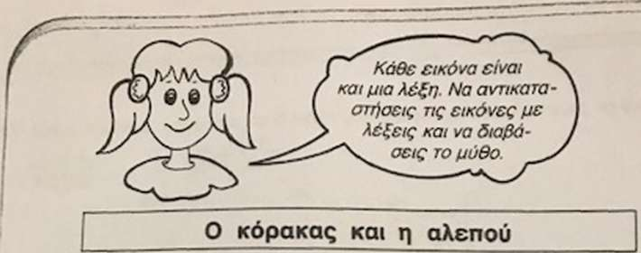

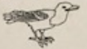

Μια φορά κι έναν καιρό, ένας βρήκε σε μια στάνη ένα μεγάλο

κομμάτι Το άρπαξε με το δυνατό του και πέταξε



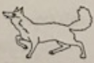μακριά. Πήγε και στάθηκε στο ενός κι ετοιμάστηκε

να το φάει.

Τη στιγμή, όμως. εκείνη τον είδε μια παμπόνηρη που λίγου-



ρεύτηκε το Πάει. λοιπόν, η αλεπού κάτω από το……………………………….

και λέει:

«Καλέ μου…………………………………., τι όμορφος που είσαι! Τι ωραία……………………………

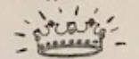που έχεις! Αν είχες και ωραία και δυνατή φωνή, σίγουρα θα μπορούσες να γίνεις

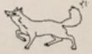

ο………………………………… των………………………………..»

Του κόρακα του άρεσαν τα γλυκόλογα της «Εγώ δεν έχω ωραία

φωνή!», σκέφτηκε. «Τώρα θα δει...». Ανοίγει, λοιπόν, το του και

φωνάζει δυνατά: «Κρααα! Κρααα!».



Καθώς, όμως, άνοιξε το του ο του έπεσε το

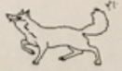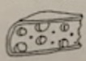

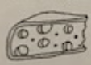 καταγής. Τρέχει, τότε, η το αρπάζει και του λέει:

«Κουτέ! Πίστεψες ό,π σου είπα κι άφησες το να σου πέσει.

Μείνε, λοιπόν, τώρα νηστικός».